（一）系统功能设计
51单片机蓝牙APP控制家电继电器开关智能插座39
本系统由STC89C52单片机、4路继电器、蓝牙模块及电源组成。
1、单片机实时检测蓝牙发送过来的数据，并驱动继电器是否动作。
2、手机APP可以发送命令控制8路继电器的打开、关闭及全部打开或全部关闭。
蓝牙协议如下：
蓝牙发送字符CX或cX，表示关闭x位继电器，x取值1-4
蓝牙发送字符OX或oX，表示打开x位继电器，x取值1-4
蓝牙发送字符CA或ca，关闭所有继电器
蓝牙发送字符OA或oa，打开所有继电器
该系统兼容8路继电器，由于空间原因焊接4路继电器

（二）系统硬件系统分析设计

1、STC89C52单片机核心系统电路设计
STC89C52RC是STC公司生产的一种低功耗、高性能CMOS8位微控制器，具有8K字节系统可编程Flash存储器。STC89C52使用经典的MCS-51内核，但是做了很多的改进使得芯片具有传统51单片机不具备的功能。在单芯片上，拥有灵巧的8 位CPU 和在系统可编程Flash，使得STC89C52为众多嵌入式控制应用系统提供高灵活、超有效的解决方案。具有以下标准功能：8k字节Flash，512字节RAM， 32 位I/O 口线，看门狗定时器，内置4KB EEPROM，MAX810复位电路，3个16 位定时器/计数器，4个外部中断，一个7向量4级中断结构（兼容传统51的5向量2级中断结构），全双工串行口。另外 STC89C52 可降至0Hz 静态逻辑操作，支持2种软件可选择节电模式。空闲模式下，CPU 停止工作，允许RAM、定时器/计数器、串口、中断继续工作。掉电保护方式下，RAM内容被保存，振荡器被冻结，单片机一切工作停止，直到下一个中断或硬件复位为止。最高运作频率35MHz，6T/12T可选。
一、STC89C52主要特性如下：
（1）8K字节程序存储空间；
（2）512字节数据存储空间；
（3）内带4K字节EEPROM存储空间;
（4）可直接使用串口下载。
二、STC89C52主要参数如下：
（1）增强型8051单片机，6时钟/机器周期和12 时钟/机器周期可以任意选择，指令代码完全兼容传统8051；
（2）工作电压：5.5V～3.3V（5V单片机）/3.8V～2.0V（3V 单片机）；
（3）工作频率范围：0～40MHz，相当于普通8051的0～80MHz，实际工作 频率可达48MHz；
（4）用户应用程序空间为8K字节；
（5）片上集成512 字节RAM；
（6）通用I/O 口（32个），复位后为：P1/P2/P3 是准双向口/弱上拉，P0口是漏极开路输出，作为总线扩展用时，不用加上拉电阻，作为 I/O口用时，需加上拉电阻；
（7）ISP（在系统可编程）/IAP（在应用可编程），无需专用编程器，无需专用仿真器，可通过串口（RxD/P3.0,TxD/P3.1）直接下载用户程序，数秒即可完成一片；
（8）具有EEPROM功能；
（9）共3个16 位定时器/计数器。即定时器T0、T1、T2；
（10）外部中断4路，下降沿中断或低电平触发电路，Power Down 模式可 由外部中断低电平触发中断方式唤醒；
（11）通用异步串行口（UART），还可用定时器软件实现多个UART；
（12）工作温度范围：-40～+85℃（工业级）/0～75℃（商业级）；
（13）PDIP封装。
三、STC89C52单片机相关引脚说明：
（1）VCC：供电电压。
（2）GND：接地。
（3）P3.0 RXD（串行输入口）
（4）P3.1 TXD（串行输出口）
（5）P3.2 /INT0（外部中断0）
（6）P3.3 /INT1（外部中断1）
（7）P3.4 T0（记时器0外部输入）
（8）P3.5 T1（记时器1外部输入）
（9）P3.6 /WR（外部数据存储器写选通）
（10）P3.7 /RD（外部数据存储器读选通）
（11）RST：复位输入。当振荡器复位器件时，要保持RST脚两个机器周期的高电平时间。
（12）ALE/PROG：当访问外部存储器时，地址锁存允许的输出电平用于锁存地址的地位字节。在FLASH编程期间，此引脚用于输入编程脉冲。在平时，ALE端以不变的频率周期输出正脉冲信号，此频率为振荡器频率的1/6。因此它可用作对外部输出的脉冲或用于定时目的。然而要注意的是：每当用作外部数据存储器时，将跳过一个ALE脉冲。如想禁止ALE的输出可在SFR8EH地址上置0。此时， ALE只有在执行MOVX，MOVC指令是ALE才起作用。另外，该引脚被略微拉高。如果微处理器在外部执行状态ALE禁止，置位无效。
（13）/PSEN：外部程序存储器的选通信号。在由外部程序存储器取指期间，每个机器周期两次/PSEN有效。但在访问外部数据存储器时，这两次有效的/PSEN信号将不出现。
（14）/EA/VPP：当/EA保持低电平时，则在此期间外部程序存储器（0000H-FFFFH），不管是否有内部程序存储器。注意加密方式1时，/EA将内部锁定为RESET；当/EA端保持高电平时，此间内部程序存储器。在FLASH编程期间，此引脚也用于施加12V编程电源（VPP）。
（15）XTAL1：反向振荡放大器的输入及内部时钟工作电路的输入。
（16）XTAL2：来自反向振荡器的输出。
单片机引脚图如下图所示：
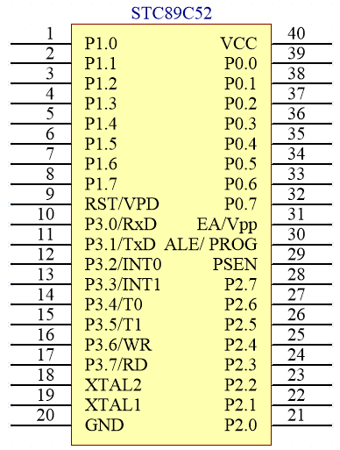
STC89C52单片机引脚图
四、STC89C52单片机最小系统说明：
STC89C52单片机最小系统电路由复位电路、时钟电路和电源电路。拥有这三部分电路后，单片机即可正常工作。单片机最小系统原理图如下图所示。
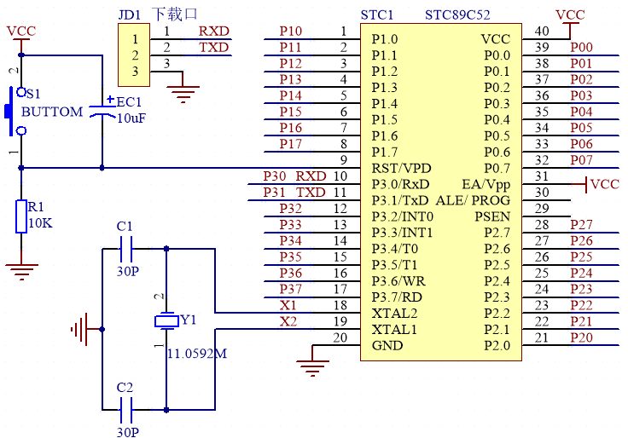
单片机最小系统原理图
- VCC和GND为单片机的电源引脚，为单片机提供电源：
- 复位电路由按键S1、电解电容EC1和电阻R1组成。具有手动按键复位和上电自动复位功能。系统上电复位按键接口采集到两个高端信号后进行手动复位，就是非自动的按键复位；系统检测到的电压由低电平上升到高电平的一段时间后，在这段时间过后，系统通过电阻与接地之间形成一条通路，然后自动把高电平进行拉低，使得单片机从高电位变为低电位，从而就是给单片机自动进行复位即上电复位。
- 时钟电路由晶振Y1、瓷片电容C1和C2组成。有控制芯片的数字电路正常工作是少不了TIME(时钟)电路的，我们需要时钟电路自动发出系统时间，让控制芯片正常工作。给控制芯片正常工作的时钟信号，一般把这种工作方式称为“拍”，以至于让整个控制系统能正常工作，由于要保证控制系统能正常工作，提高他的工作能力，我们经常用11.0592MHZ晶振和30PF的电容进行组合，电容为了帮助晶振起振的，满足了数字控制器上电以后可以正常工作。
- JD1为单片机的下载接口。

2、5V电源电路设计
本系统选择5V直流电源作为系统总电源，为整个系统供电，电路简单、稳定。DC为电源的DC插座，可以直接接USB电源线，一端插在DC插座上，另外一端可以插在5V电源上，如电脑USB、充电宝、手机充电器等等。LED为红色LED灯，作为系统是否有点的指示灯，电阻为1K电阻，起到限流作用，保护LED灯，以防电流过大烧坏LED灯。SW为自锁开关，开关按下后，红灯亮，此时系统电源5V直流输出。开关再次按下后，红灯灭，此时系统电源无5V电源输出。
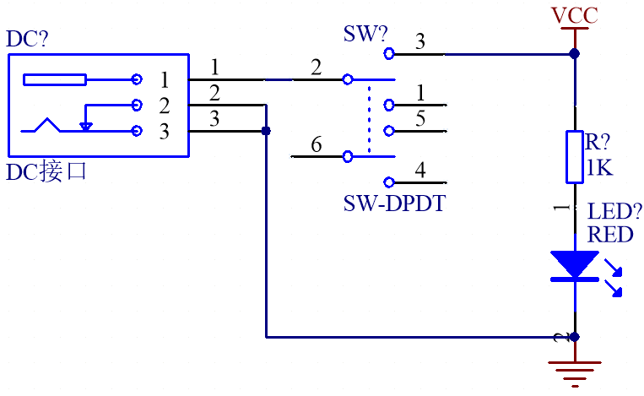
5V电源电路原理图

3、LY蓝牙模块电路设计
蓝牙模块是指集成蓝牙功能的芯片基本电路集合，用于无线网络通讯。本蓝牙模块就是为了只能无线数据传输而专门打造的，本模块支持串行接口，支持SP蓝牙串口协议，具有成本低、体积小、收发灵敏性高等特点，只需配备少许的外围元件就能实现大功能。
- 模块特点
（1）支持蓝牙 SPP 串口协议
（2）内置 PCB 天线
（3）支持 UART 接口
（4）蓝牙 Class 2
（5）数据传输比 BLE 蓝牙快、可达到 8K 每秒以上的速率
（6）支持与 SPP 主蓝牙模块连接通信（JDY-30 为从 SPP 蓝牙模块）
（7）支持与电脑 SPP 蓝牙通信
（8）支持 Android 手机 SPP 通信
二、产品应用范围
（1） POS 机
（2）蓝牙打印机
（3）蓝牙玩具
（4）蓝牙高速数据传输产品应用
（5）小家电
（6）汽车电子
三、模块技术参数
（1）工作电压：3.3V-6V
（2）工作温度：-40℃-85℃
（3）天线：PCB板载天线
（4）功耗：19mA
四、模块接口说明
（1）RXD 串口输入，电平为TTL电平
（2）TXD 串口输出，电平为TTL电平
（3）GND 接GND
（4）VCC 接3.3V-6V
蓝牙模块接口电路图如下图所示。
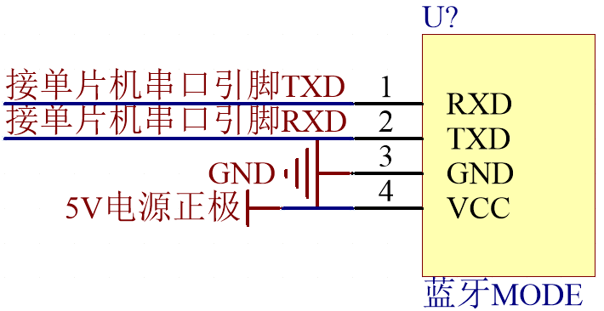
蓝牙模块电路原理图
蓝牙模块实物图如下图所示。
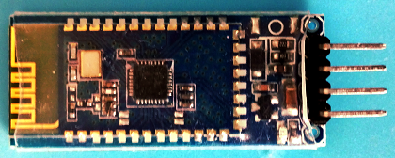
蓝牙模块实物图

4、5V继电器控制电路（低电平有效）设计
继电器是一种电控制器件，是当输入量（激励量）的变化达到规定要求时，在电气输出电路中使被控量发生预定的阶跃变化的一种电器。它具有控制系统（又称输入回路）和被控制系统（又称输出回路）之间的互动关系。通常应用于自动化的控制电路中，它实际上是用小电流去控制大电流运作的一种“自动开关”。继电器是具有隔离功能的自动开关元件，广泛应用于遥控、遥测、
通讯、自动控制、机电一体化及电力电子设备中，是最重要的控制元件之一故在电路中起着自动调节、安全保护、转换电路等作用。继电器一般由铁芯、线圈、衔铁、触点簧片等组成的。只要在线圈两端加上一定的电压，线圈中就会流过一定的电流，从而产生电磁效应，衔铁就会在电磁力吸引的作用下克服返回弹簧的拉力吸向铁芯，从而带动衔铁的动触点与静触点（常开触点）吸合。当线圈断电后，电磁的吸力也随之消失，衔铁就会在弹簧的反作用力返回原来的位置，使动触点与原来的静触点（常闭触点）释放。这样吸合、释放，从而达到了在电路中的导通、切断的目的。在本系统中，通过三极管驱动继电器，当单片机的控制引脚为低电平时，三极管导通，此时继电器供电闭合，同时指示灯LED亮，与LED灯串联的电阻为限流作用保护LED灯，与三极管基集相连的电阻也是限流作用，保护三极管。继电器控制电路的原理图如下图所示。
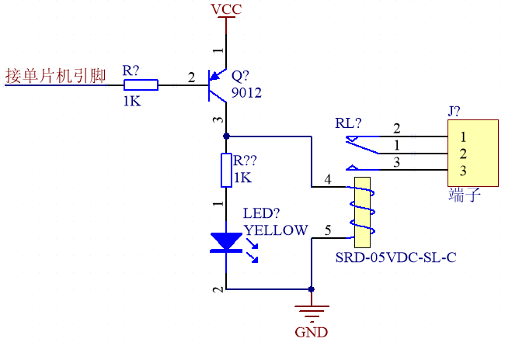
5V继电器控制原理图

（三）51单片机系统软件设计
完整的控制系统由硬件系统和软件系统组成，若要充分发挥系统的设计功能，则需要支持硬件平台的软件程序，即烧写到单片机内部的程序。

1、编程语言选择
由于整个程序比较复杂，且计算量较大，用到了较多的浮点数计算，所以程序的编写采用了C语言。
对于大多数51系列的单片机，使用C语言这样的高级语言与使用汇编语言相比具有如下优点:
- 不需要了解处理器的指令集，也不必了解存储器结构。
- 寄存器分配和寻址方式由编译器进行管理，编程时不需要考虑存储器的地址和数据类型等细节。
- 指定操作的变量选择组合提高了程序的可读性。
- 可使用与人的思维更相近的关键字和操作函数。
- 与使用汇编语言相比，程序的开发和调试时间大大缩短。
- C语言的库文件提供了许多标准的例程。
- 通过C语言可实现模块化编程技术，从而可将已编制好的程序加到 新程序中。
- C语言可移植性好且非常普及，C语言编译器几乎适用于所有的目标系统，己完成的项目可以很容易的转换到其它的处理器或环境中与汇编语言相比，C语言在功能上、结构性、可读性、可移植性、可维护性上有明显的优势，易学易用。

2、Keil程序开发环境
本设计中单片机开发环境是Keil，Keil是美国Keil Software公司出品的51系列兼容单片机C语言软件开发系统，与汇编相比，C语言在功能上、结构性、可读性、可维护性上有明显的优势，因而易学易用。Keil提供了包括C编译器、宏汇编、链接器、库管理和一个功能强大的仿真调试器等在内的完整开发方案，通过一个集成开发环境（μVision）将这些部分组合在一起。运行Keil软件需要WIN98、NT、WIN2000、WINXP等操作系统。如果你使用C语言编程，那么Keil几乎就是你的不二之选，即使不使用C语言而仅用汇编语言编程，其方便易用的集成环境、强大的软件仿真调试工具也会令你事半功倍。其中Keil有以下特点：
（1）Keil软件同时支持WINXP和WIN7等多种操作系统，提供了丰富的库函数和功能强大的开发工具。
（2）Keil可以完成从编辑、编译、到连接、调试的一套开发流程。
Keil软件界面如下图所示。
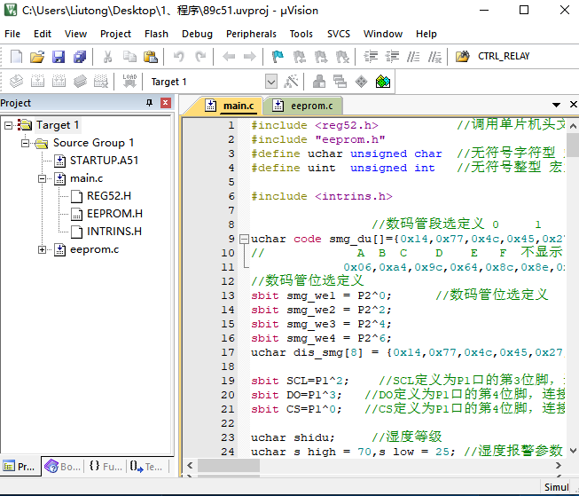
Keil开发界面图

3、STC-ISP程序烧录软件介绍
STC-ISP 是一款单片机下载编程烧录软件，是针对STC系列单片机而设计的，它是一款集成了代码下载，在线仿真和串口查看于一起软件备，在51系列智能产品研发过程中得到了广泛使用，性能高，是目前51系列单片机控制系统研发中不可缺少的一部分。
可以通过下载器（即CH340等串口烧写模块）下载单片机程序。单片机开发板和下载器以及PC连接好后，首先需要在软件中选择单片机型号和串口号，以及设置波特率。然后选在项目程序“hex”文件所在的地址，最后就可以点击程序下载按钮了。具体下载界面如下图所示。
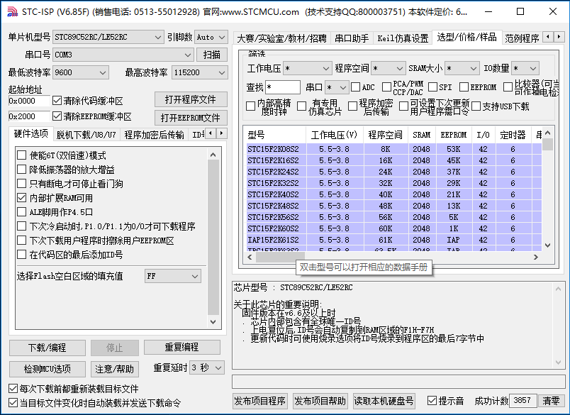
烧录软件对话框

4、CH340串口程序烧写模块介绍
本设计通过CH340串口烧写模块实现对单片机程序的烧写。CH340串口烧写模块使用USB接口，十分方便的解决了笔记本电脑用户对STC系列单片机的程序烧写问题，本下载器低价格、高性能，是开发 STC 系列单片机的首选优秀工具。
一、CH340串口烧写模块特点：
（1）支持 USB1.1 或 USB2.0 通信；
（2）全面支持 WIN98、 WINME、 WIN2000、 WINXP、 VISTA、 WIN7 等操作系统；
（3）采用 USB 口供电；
（4）在对芯片编程时可以使用目标系统本身电源，也可以使用编程器从 USB 口取电供给目标板，但应保证目标板电流不大于500mA，以免不能正常编程；
（5）编程完成不影响目标板的程序运行；
（6）支持 STC 全系列芯片烧录；
（7）编程器提供 3.3V 与 5V 的电压输出接口；
（8）速度比并口编程更快更稳定，更方便笔记本电脑用户使用；
（9）采用进口原装芯片， 能进行高速稳定编程；
模块如下图所示。
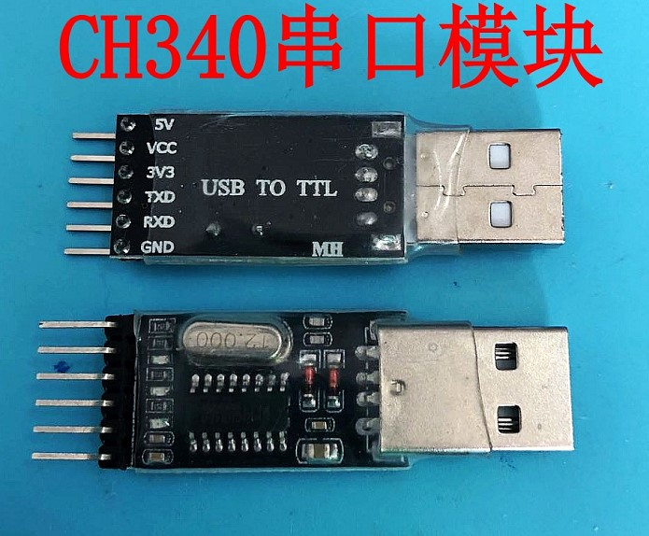
CH340串口烧写模块
二、CH340串口烧写模块引脚说明
（1）+5V 5V输出，因有USB电源线，故本开发板不接，不需要
（2）VCC 本开发板不接，不需要
（3）3V3 3.3V输出，本开发板不接，不需要
（4）TXD 接单片机的RXD引脚
（5）RXD 接单片机的RXD引脚
（6）GND 接GND。
三、CH340串口烧写模块与单片机的具体接线图如下表所示。
CH340模块 | 单片机开发板
TXD | RXD
RXD | TXD
GND | GND
CH340串口烧写模块与单片机接线

